ΘΕΜΑ 2
- Να χαρακτηρίσετε τις προτάσεις που ακολουθούν, γράφοντας στο τετράδιό σας, δίπλα στον αριθμό και το γράμμα που αντιστοιχούν, τη λέξη Σωστό, αν η πρόταση είναι σωστή, ή τη λέξη Λάθος, αν η πρόταση είναι λανθασμένη.

- Η συχνότητα του περιοδικού ρεύματος συμβολίζεται με το γράμμα Q.
- Μία κατηγορία περιοδικών ρευμάτων που χρησιμοποιούνται ευρύτατα στην πράξη είναι τα λεγόμενα εναλλασσόμενα ρεύματα.
- Η τάση και το ρεύμα είναι μεγέθη συμφασικά σε κύκλωμα εναλλασσόμενου ρεύματος με ωμική αντίσταση.
(Μονάδες 9)
- Να περιγράψετε το παρακάτω σχήμα:
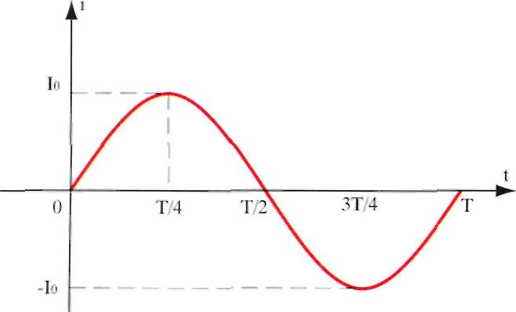
(Μονάδες 10)
- Να συμπληρώσετε τα κενά στην παρακάτω πρόταση

Η ηλεκτρική ενέργεια παρέχεται σήμερα υπό μορφή α.…………. β.…………………. γ.……………..
(Μονάδες 6)

